科目：高一數學 單元：集合的基本運算 類型：課堂講義
姓名：＿＿＿＿＿＿ 班別：＿＿＿＿＿＿ 學號：＿＿＿＿＿＿ 日期：＿＿＿＿＿＿
一、核心概念
1．並集：由所有屬於A或屬於B的元素組成，記作 $A ∪ B$，即 $A ∪ B = \{x | x ∈ A 或 x ∈ B\}$。
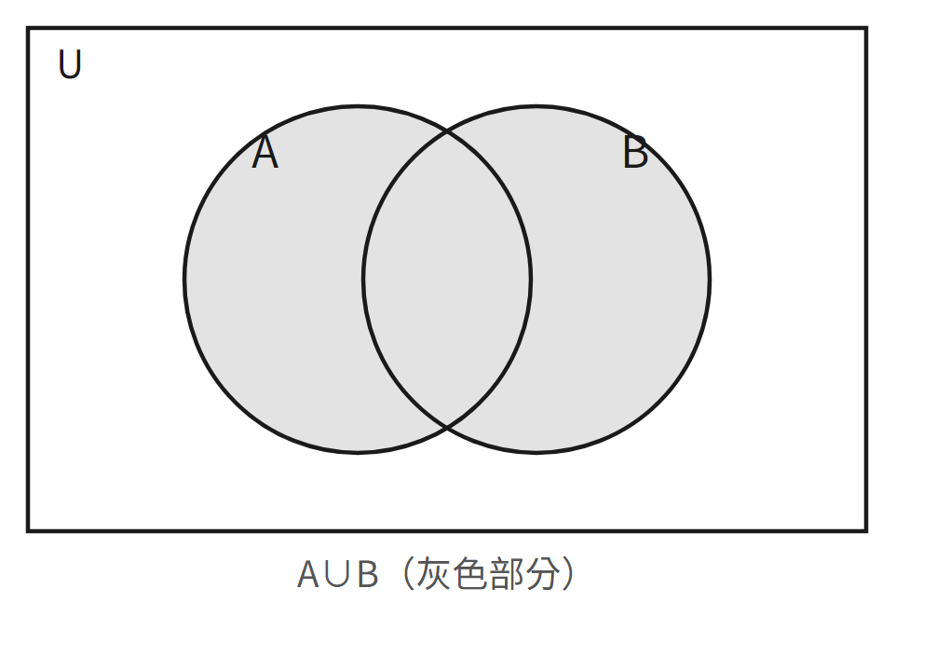
圖1：A∪B（灰色部分）
2．交集：由所有既屬於A又屬於B的元素組成，記作 $A ∩ B$，即 $A ∩ B = \{x | x ∈ A 且 x ∈ B\}$。
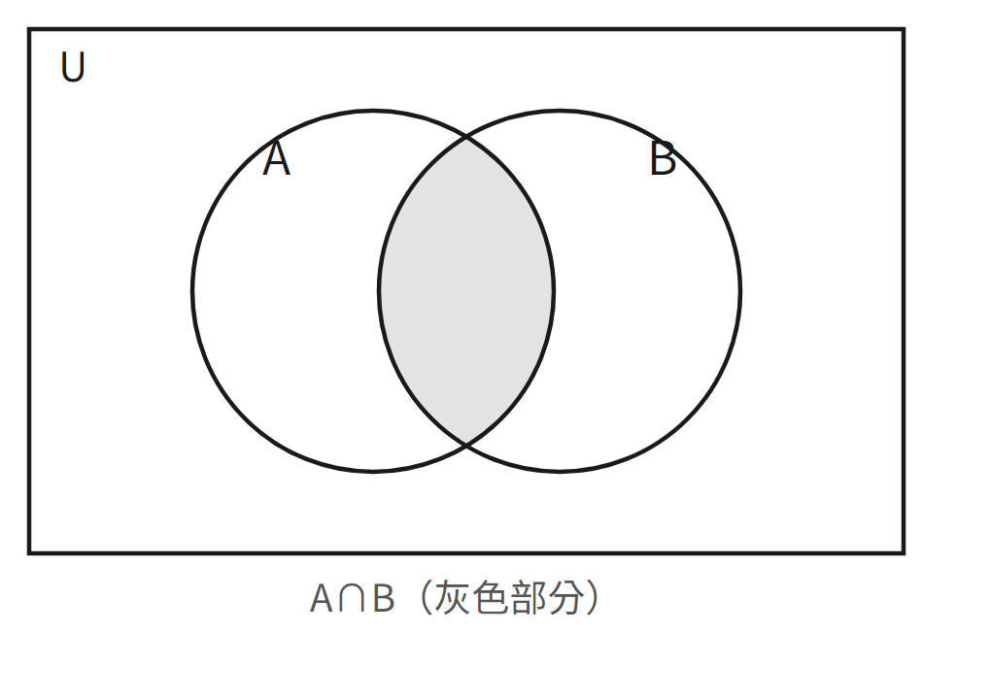
圖2：A∩B（灰色部分）
3．全集與補集：若全集為U，A的補集 $∁_{U}A$ 是U中所有不屬於A的元素組成的集合。
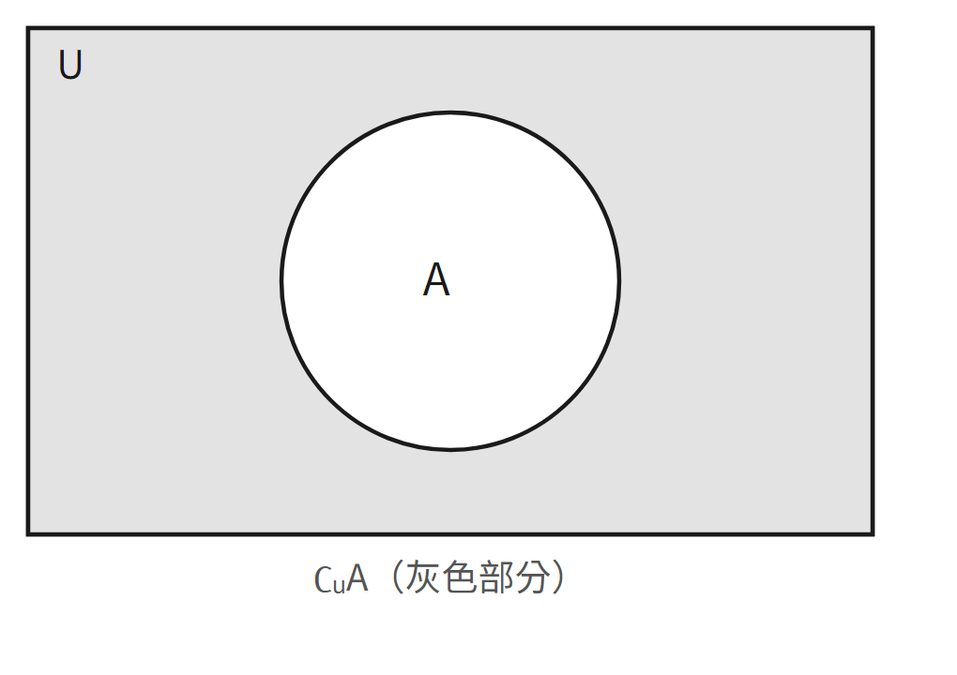
圖3：∁ᵤA（灰色部分）
4．常用運算性質：$A ∪ A = A，A ∪ ∅ = A，A ∩ A = A，A ∩ ∅ = ∅$；$A ∪ (∁_{U}A) = U，A ∩ (∁_{U}A) = ∅$。
二、範例
題目：已知全集 U = {1,2,3,4,5,6}，A = {1,2,3}，B = {2,3,4}，求 A∪B、A∩B、∁ᵤ(A∪B)。
① 理解題意：先寫出U、A、B的元素，方便逐一核對。
② 求A∪B：把A、B的元素合併，重複只算一次 → A∪B = {1, 2, 3, 4}。
③ 求A∩B：找出A、B共同的元素 → A∩B = {2, 3}。
④ 求∁ᵤ(A∪B)：從U中去掉A∪B的元素 → U − {1,2,3,4} = {5, 6}。

接下來請拿《集合的基本運算課堂練習》，依這套框架完成練習A、B、C。

